Инвестиционная площадка № 67-10-04

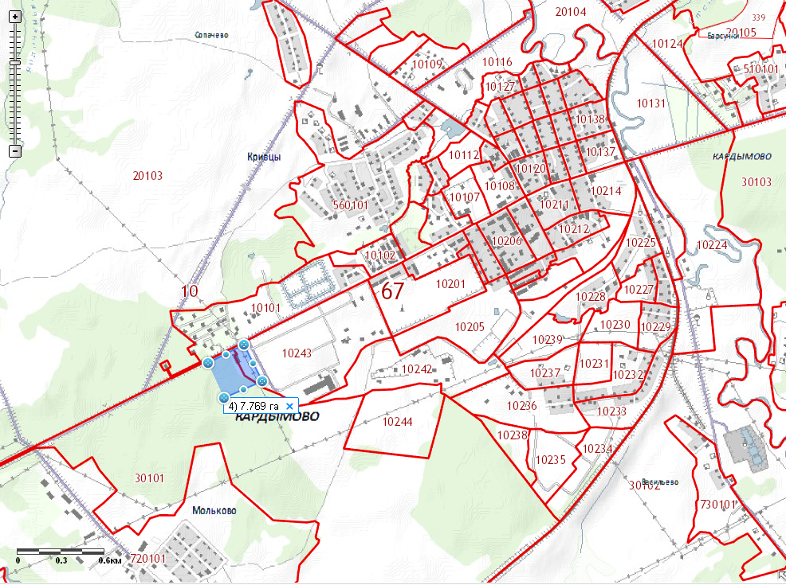 | 1. Месторасположение:  - Смоленская область, п.Кардымово;  - расстояние до г. Москвы:350 км;  - расстояние до г. Смоленска: 25 км;  -расстояние до п.Кардымово: 1 км;  -  2. Характеристика участка:  - площадь – 7,8 га;  - категория земель – земли населенных пунктов;  - форма собственности – частная.  3. Подъездные пути:  - в 100 м от автодороги «Смоленск – Вязьма - Зубцов»;  - в 18 км от автодороги «Москва - Минск»  - в 2 км от ж/д станции.  4. Инженерные коммуникации:  - газоснабжение –ориентировочное расстояние 0,5 км;  - электроснабжение –ориентировочное расстояние 0,3 км;  - водоснабжение - точка подключения 200 м.  5. Условия предоставления:  - покупка,  - возможно совместное владение.

